Обсудим актуальные вопросы, о которых нередко стесняются говорить открыто.
Сложные ситуации.

Как понять: ребенку не хватает внимания или он манипулирует нами? С какого возраста дети вообще способны к манипулированию?

Для начала предлагаю разобраться с терминологией. Итак, психологическая манипуляция - это скрытое влияние на других людей с целью добиться желаемого. Давайте будем откровенны: в своей жизни каждый из нас неоднократно прибегал к тактике манипулирования. Но не каждый знает, что первоначальный опыт такого поведения он получил именно в детские годы. Более того, родители сами могут прибегать к невинному на первый взгляд манипулированию по отношению к своим детям. Например: «Я знаю, кто разбил эту вазу, и всегда буду знать, если ты что- то испортишь» или «Сделай уборку, и я куплю тебе новую игрушку». Манипуляции взрослых не только вызывают у ребенка чувства страха, вины или стыда, но также наглядно учат его этим действенным приемам влияния.

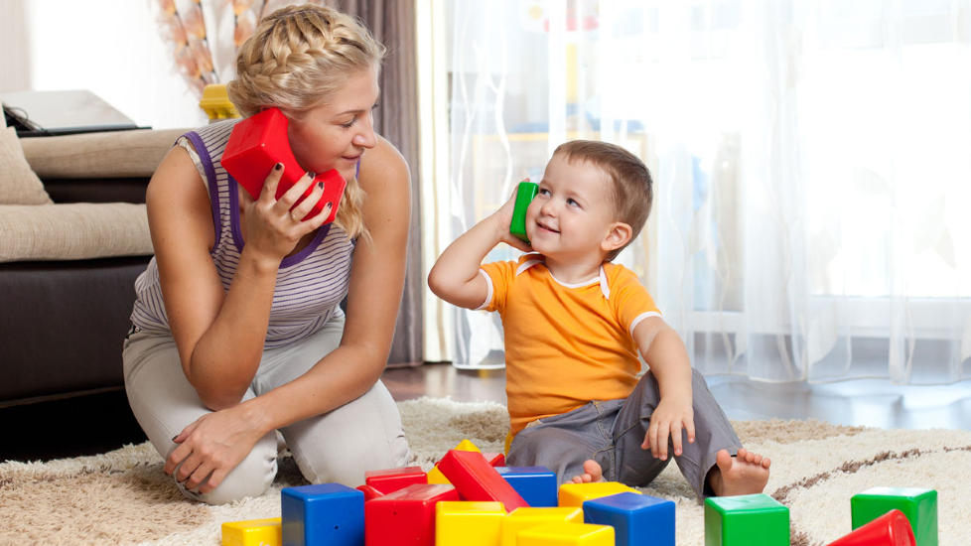

Закрепление подобного поведения может сигнализировать о трудностях во взаимоотношениях с родителями, о противоречивом воспитании или об утрате доверия между членами семьи. Однако нередко то; что мы принимаем за манипулятивные действия, на самом деле является не более чем проявлением потребности во внимании и любви. Различить бывает непросто: очень тонкая грань отделяет их друг от друга. И все же это возможно. В случае манипулирования ребенок раз за разом будет добиваться желаемого во что бы то ни стало, нередко одними и теми же способами. Могут повторяться даже жесты и мимика. Родители при этом оказываются в безвыходном положении, так как никакой альтернативы малыш не принимает. Как только он почувствует невозможность добиться желаемого, манипулятивные действия прекратятся или заменятся другими приемами, также может поменяться их адресат - с мамы на папу или на бабушек и дедушек.
Если ребенку недостает внимания, то он больше ориентирован на совместные игры и занятия с родителями - именно этого пытается добиться своим манипулированием, расстраивается и обижается, если не получается. Регулярное качественное времяпрепровождение с ним мамы и папы, как правило, сводит на нет манипулятивные действия малыша. То есть в данном случае они носят временный, эпизодический характер, осуществляются ребенком из чувства самосохранения, для удовлетворения базовой потребности. Недостаток любви может привести к закреплению подобного поведения, поэтому внимание и забота необходимы.

Что касается ответа на вопрос: «С какого возраста дети вообще способны к манипулированию?», то здесь мнения разделились. Одни исследователи предполагают, что подобное поведение появляется после полутора лет, другие - что практически с рождения. Но ребенок всегда, независимо от возраста, будет нуждаться в вашем внимании. Вместе с тем до полутора лет большинство требований малыша связано с удовлетворением жизненно важных потребностей, поэтому о манипулировании можно говорить весьма условно. К тому же манипуляции являются естественным процессом в ходе развития детей. Тревогу мы начинаем бить только в том случае, если они становятся нормой поведения ребенка, который раз за разом использует все более изощренные манипулятивные приемы. Лишь после полутора лет подобные действия осуществляются осознанно, и если никак их не пресекать, то к трем-четырем годам можно наблюдать уже опытного «манипулятора» с целым арсеналом различных техник.
Основной прием на первоначальном этапе - плач, позже к нему добавляются истерики, притворство, симуляция обиды, беспомощности или болезни, а также лесть, агрессия, угрозы и даже шантаж. Но любое из перечисленного моментально прекращается, как только ребенок добивается желаемого. Большинство этих приемов он видит в семье. Есть повод задуматься, не правда ли? Взрослым важно не только удовлетворять потребность ребенка во внимании, заботе, приятии и понимании, но также исключить собственные манипуляции по отношению к нему. От родителей точно потребуются выдержка и терпение, спокойствие и уверенное поведение.

Также может понадобиться оставить ребенка на некоторое время в одиночестве, демонстрировать последовательность в своих требованиях и неотвратимость наказания за провинность, требовать самостоятельности в случае симуляции беспомощности («Ты можешь сделать это сам!»), а при имитации болезни - заявить о намерении вызвать врача (обычно дети не хотят встреч с докторами и моментально «выздоравливают»). Нередко в тех случаях, когда ребенок добивается желаемого тем или иным способом, родители сами содействуют закреплению такого поведения. Особенно часто это происходит в общественных местах, поэтому так важно научиться спокойно говорить «нет».

